YYCR－2025－16003

益阳市自然资源和规划局
关于公布益阳市城区标定地价更新成果的通知
益资规发〔2025〕20号

赫山区、资阳区人民政府，市直各单位：
为规范土地市场秩序，强化土地资产管理，服务经济社会发展，根据《中华人民共和国土地管理法》《标定地价规程》等有关规定，现将经市人民政府批准的2025年益阳市城区标定地价更新成果予以公布。成果自公布之日起执行。

益阳市自然资源和规划局
2025年10月16日

益阳市城区标定地价更新成果
表1 益阳市主城区商服用地标定地价公示信息表

单位：平方米，元/平方米
序号 | 标准宗地编码 | 名 称 | 用途 | 权利类型 | 面积 | 容积率 | 开发  程度 | 设定使用年期 | 估价  期日 | 地面价 | 楼面价
1 | 430900S5000101 | 御景华庭 | 商服用地 | 国有出让土地使用权 | 446.28 | 3.75 | 六通一平 | 40年 | 2025.1.1 | 6406 | 1708
2 | 430900S5000201 | 景湖春天 | 商服用地 | 国有出让土地使用权 | 1871.14 | 3.28 | 六通一平 | 40年 | 2025.1.1 | 6247 | 1905
3 | 430900S5000301 | 香槟花苑 | 商服用地 | 国有出让土地使用权 | 4271.11 | 1.76 | 六通一平 | 40年 | 2025.1.1 | 4047 | 2299
4 | 430900S5000401 | 金嘉利购物广场 | 商服用地 | 国有出让土地使用权 | 7432.55 | 3.88 | 六通一平 | 40年 | 2025.1.1 | 7102 | 1830
5 | 430900S5000501 | 北美阳光城 | 商服用地 | 国有出让土地使用权 | 8855.45 | 3.35 | 六通一平 | 40年 | 2025.1.1 | 5511 | 1645
6 | 430900S5000601 | 益秀园小区 | 商服用地 | 国有出让土地使用权 | 3221.56 | 3.32 | 六通一平 | 40年 | 2025.1.1 | 6107 | 1839
7 | 430900S5000701 | 芙蓉兴盛物流配送仓库 | 商服用地 | 国有出让土地使用权 | 20665.69 | 1.56 | 六通一平 | 40年 | 2025.1.1 | 2310 | 1481
8 | 430900S5000801 | 万达广场 | 商服用地 | 国有出让土地使用权 | 47655.1 | 1.89 | 六通一平 | 40年 | 2025.1.1 | 5130 | 2714
9 | 430900S5000901 | 盐业大厦 | 商服用地 | 国有出让土地使用权 | 3733.28 | 2.03 | 六通一平 | 40年 | 2025.1.1 | 4652 | 2292
10 | 430900S5001001 | 保利中央公馆 | 商服用地 | 国有出让土地使用权 | 44850 | 3.5 | 六通一平 | 40年 | 2025.1.1 | 6635 | 1896
11 | 430900S5001101 | 新世界梓山湖 | 商服用地 | 国有出让土地使用权 | 21628.77 | 1.5 | 六通一平 | 40年 | 2025.1.1 | 4038 | 2692
12 | 430900S5001201 | 梓山豪苑 | 商服用地 | 国有出让土地使用权 | 1152.49 | 3.49 | 六通一平 | 40年 | 2025.1.1 | 5803 | 1663
13 | 430900S5001301 | 绿地国际花都 | 商服用地 | 国有出让土地使用权 | 12814.98 | 1.27 | 六通一平 | 40年 | 2025.1.1 | 2896 | 2280
14 | 430900S5001401 | 资水会龙不夜城二期 | 商服用地 | 国有出让土地使用权 | 20269.33 | 2.5 | 六通一平 | 40年 | 2025.1.1 | 3708 | 1483
15 | 430900S5001501 | 朝阳西苑综合楼 | 商服用地 | 国有出让土地使用权 | 2190.92 | 2.58 | 六通一平 | 40年 | 2025.1.1 | 3864 | 1498
16 | 430900S5001601 | 金山俪园 | 商服用地 | 国有出让土地使用权 | 1314.91 | 3.16 | 六通一平 | 40年 | 2025.1.1 | 4202 | 1330
17 | 430900S5001701 | 益阳顺德城 | 商服用地 | 国有出让土地使用权 | 66325.84 | 1.69 | 六通一平 | 40年 | 2025.1.1 | 1345 | 796
18 | 430900S5001801 | 维也纳国际酒店 | 商服用地 | 国有出让土地使用权 | 4315.06 | 3.77 | 六通一平 | 40年 | 2025.1.1 | 5053 | 1340
19 | 430900S5001901 | 梓湖东城 | 商服用地 | 国有出让土地使用权 | 3535 | 2.32 | 六通一平 | 40年 | 2025.1.1 | 5163 | 2225
20 | 430900S5002001 | 东方新城 | 商服用地 | 国有出让土地使用权 | 11507.5 | 2.5 | 六通一平 | 40年 | 2025.1.1 | 3751 | 1500
21 | 430900S5002101 | 隆升广场 | 商服用地 | 国有出让土地使用权 | 3507.5 | 2.22 | 六通一平 | 40年 | 2025.1.1 | 3624 | 1632
22 | 430900S5002201 | 欧华购物中心 | 商服用地 | 国有出让土地使用权 | 6649.6 | 2.55 | 六通一平 | 40年 | 2025.1.1 | 4123 | 1617
23 | 430900S5002301 | 秀峰水果市场 | 商服用地 | 国有出让土地使用权 | 2277 | 1.31 | 六通一平 | 40年 | 2025.1.1 | 2190 | 1672
24 | 430900S5002401 | 锦绣欣城 | 商服用地 | 国有出让土地使用权 | 28971.63 | 3.97 | 六通一平 | 40年 | 2025.1.1 | 3910 | 985
25 | 430900S5002501 | 益阳富兴嘉城 | 商服用地 | 国有出让土地使用权 | 7311.81 | 3 | 六通一平 | 40年 | 2025.1.1 | 3240 | 1080
26 | 430900S5002601 | 金科集美东方 | 商服用地 | 国有出让土地使用权 | 8485.17 | 2.5 | 六通一平 | 40年 | 2025.1.1 | 3711 | 1484
27 | 430900S5003001 | 益阳高新活力城 | 商服用地 | 国有出让土地使用权 | 811.91 | 3 | 六通一平 | 40年 | 2025.1.1 | 4174 | 1391
28 | 430900S5003101 | 嘉福盛益未来城 | 商服用地 | 国有出让土地使用权 | 11507.5 | 2.5 | 六通一平 | 40年 | 2025.1.1 | 2953 | 1181
29 | 430900S5003201 | 客天下益阳 | 商服用地 | 国有出让土地使用权 | 8174.71 | 2.8 | 六通一平 | 40年 | 2025.1.1 | 2109 | 753
30 | 430900S5003301 | 愿景朗悦府 | 商服用地 | 国有出让土地使用权 | 3197.05 | 2.8 | 六通一平 | 40年 | 2025.1.1 | 3892 | 1390
31 | 430900S5003401 | 益阳高铁新城产业发展有限公司 | 商服用地 | 国有出让土地使用权 | 13128.01 | 2.5 | 六通一平 | 40年 | 2025.1.1 | 2405 | 962
32 | 430900S5003501 | 益阳高铁新城产业发展有限公司 | 商服用地 | 国有出让土地使用权 | 14528.09 | 3 | 六通一平 | 40年 | 2025.1.1 | 2915 | 972
33 | 430900S5003601 | 益阳高新房地产开发有限公司 | 商服用地 | 国有出让土地使用权 | 1694.74 | 3 | 六通一平 | 40年 | 2025.1.1 | 3215 | 1072
34 | 430900S5003701 | 湖南清溪文化旅游发展集团有限公司 | 商服用地 | 国有出让土地使用权 | 4112.64 | 2.5 | 六通一平 | 40年 | 2025.1.1 | 1806 | 722
35 | 430900S5003801 | 湖南红联(益阳)商业综合城 | 商服用地 | 国有出让土地使用权 | 47714.68 | 2 | 六通一平 | 40年 | 2025.1.1 | 2155 | 1078

表2 益阳市东部片区商服用地标定地价公示信息表

单位：平方米，元/平方米
序号 | 标准宗地编码 | 名 称 | 用途 | 权利类型 | 面积 | 容积率 | 开发  程度 | 设定使用年期 | 估价  期日 | 地面价 | 楼面价
1 | 430900S5002701 | 东部产业孵化楼 | 商服用地 | 国有出让土地使用权 | 17160.23 | 1.9 | 五通一平 | 40年 | 2025.1.1 | 1975 | 1039
2 | 430900S5002801 | 江南古城 | 商服用地 | 国有出让土地使用权 | 50609.66 | 1.2 | 五通一平 | 40年 | 2025.1.1 | 1437 | 1198
3 | 430900S5002901 | 天意木国 | 商服用地 | 国有出让土地使用权 | 130997.5 | 1.5 | 五通一平 | 40年 | 2025.1.1 | 1172 | 781

表3 益阳市主城区住宅用地标定地价公示信息表

单位：平方米，元/平方米
序号 | 标准宗地编码 | 名 称 | 用途 | 权利类型 | 面积 | 容积率 | 开发  程度 | 设定使用年期 | 估价  期日 | 地面价 | 楼面价
1 | 430900Z7000101 | 锦绣佳苑 | 住宅用地 | 国有出让土地使用权 | 29160.12 | 3.26 | 六通一平 | 70年 | 2025.1.1 | 2993 | 918
2 | 430900Z7000201 | 中电怡和苑二期 | 住宅用地 | 国有出让土地使用权 | 12888.17 | 3.33 | 六通一平 | 70年 | 2025.1.1 | 3395 | 1020
3 | 430900Z7000301 | 桃花里 | 住宅用地 | 国有出让土地使用权 | 34288 | 2.76 | 六通一平 | 70年 | 2025.1.1 | 2963 | 1074
4 | 430900Z7000401 | 金色桃源 | 住宅用地 | 国有出让土地使用权 | 4869.65 | 1.81 | 六通一平 | 70年 | 2025.1.1 | 2322 | 1283
5 | 430900Z7000501 | 香江花苑 | 住宅用地 | 国有出让土地使用权 | 1916.24 | 2.40 | 六通一平 | 70年 | 2025.1.1 | 2715 | 1131
6 | 430900Z7000601 | 御景东方 | 住宅用地 | 国有出让土地使用权 | 2769.17 | 3.20 | 六通一平 | 70年 | 2025.1.1 | 3253 | 1017
7 | 430900Z7000701 | 会龙山溪谷 | 住宅用地 | 国有出让土地使用权 | 61776.63 | 1.64 | 六通一平 | 70年 | 2025.1.1 | 1419 | 865
8 | 430900Z7000801 | 益景东城 | 住宅用地 | 国有出让土地使用权 | 13809.05 | 2.50 | 六通一平 | 70年 | 2025.1.1 | 1730 | 692
9 | 430900Z7000901 | 梓怡华府 | 住宅用地 | 国有出让土地使用权 | 12417.15 | 2.37 | 六通一平 | 70年 | 2025.1.1 | 2637 | 1113
10 | 430900Z7001001 | 龙洲馨苑 | 住宅用地 | 国有出让土地使用权 | 68303.52 | 3.11 | 六通一平 | 70年 | 2025.1.1 | 3138 | 1009
11 | 430900Z7001101 | 龙洲汇龙苑 | 住宅用地 | 国有出让土地使用权 | 13825.7 | 3.09 | 六通一平 | 70年 | 2025.1.1 | 3130 | 1013
12 | 430900Z7001201 | 旺佳华府 | 住宅用地 | 国有出让土地使用权 | 38886.7 | 3.61 | 六通一平 | 70年 | 2025.1.1 | 3483 | 965
13 | 430900Z7001301 | 中铁银城江月 | 住宅用地 | 国有出让土地使用权 | 65097.37 | 2.60 | 六通一平 | 70年 | 2025.1.1 | 2885 | 1110
14 | 430900Z7001401 | 益阳二商帝景嘉园 | 住宅用地 | 国有出让土地使用权 | 14068.34 | 1.85 | 六通一平 | 70年 | 2025.1.1 | 1905 | 1030
15 | 430900Z7001501 | 腾达小区 | 住宅用地 | 国有出让土地使用权 | 3000.5 | 1.96 | 六通一平 | 70年 | 2025.1.1 | 1762 | 899
16 | 430900Z7001601 | 欣天蓝郡 | 住宅用地 | 国有出让土地使用权 | 27408 | 2.44 | 六通一平 | 70年 | 2025.1.1 | 2097 | 859
17 | 430900Z7001701 | 益阳华府世家 | 住宅用地 | 国有出让土地使用权 | 34411.17 | 2.49 | 六通一平 | 70年 | 2025.1.1 | 2203 | 885
18 | 430900Z7001801 | 幸福里 | 住宅用地 | 国有出让土地使用权 | 30794.77 | 1.72 | 六通一平 | 70年 | 2025.1.1 | 1822 | 1059
19 | 430900Z7001901 | 康城上品 | 住宅用地 | 国有出让土地使用权 | 66730.7 | 2.50 | 六通一平 | 70年 | 2025.1.1 | 2352 | 941
20 | 430900Z7002001 | 中南科技创新产业园 | 住宅用地 | 国有出让土地使用权 | 2789.11 | 1.93 | 六通一平 | 70年 | 2025.1.1 | 1503 | 779
21 | 430900Z7002101 | 梓山湖领御 | 住宅用地 | 国有出让土地使用权 | 68708.86 | 3.53 | 六通一平 | 70年 | 2025.1.1 | 2938 | 832
22 | 430900Z7002201 | 华盛丽都 | 住宅用地 | 国有出让土地使用权 | 14998.24 | 3.00 | 六通一平 | 70年 | 2025.1.1 | 2328 | 776
23 | 430900Z7002301 | 栖凤华庭 | 住宅用地 | 国有出让土地使用权 | 59033.02 | 1.50 | 六通一平 | 70年 | 2025.1.1 | 1639 | 1093
24 | 430900Z7002401 | 全丰小区 | 住宅用地 | 国有出让土地使用权 | 1988.4 | 1.95 | 六通一平 | 70年 | 2025.1.1 | 1908 | 978
25 | 430900Z7002501 | 山水华庭 | 住宅用地 | 国有出让土地使用权 | 25417.22 | 3.00 | 六通一平 | 70年 | 2025.1.1 | 2425 | 808
26 | 430900Z7002601 | 金苑小区 | 住宅用地 | 国有出让土地使用权 | 7938.56 | 3.24 | 六通一平 | 70年 | 2025.1.1 | 3045 | 940
27 | 430900Z7002701 | 恒大绿洲 | 住宅用地 | 国有出让土地使用权 | 200492.96 | 3.00 | 六通一平 | 70年 | 2025.1.1 | 3038 | 1013
28 | 430900Z7003001 | 碧桂园荣盛东城首府 | 住宅用地 | 国有出让土地使用权 | 77083.25 | 2.50 | 六通一平 | 70年 | 2025.1.1 | 2230 | 892
29 | 430900Z7003101 | 益阳碧桂园 | 住宅用地 | 国有出让土地使用权 | 35146.37 | 2.80 | 六通一平 | 70年 | 2025.1.1 | 2213 | 790
30 | 430900Z7003201 | 会龙山源著 | 住宅用地 | 国有出让土地使用权 | 21134.35 | 1.50 | 六通一平 | 70年 | 2025.1.1 | 1535 | 1023
31 | 430900Z7003301 | 利民住宅楼 | 住宅用地 | 国有出让土地使用权 | 1491.7 | 2.72 | 六通一平 | 70年 | 2025.1.1 | 3003 | 1104
32 | 430900Z7003401 | 旭华新村 | 住宅用地 | 国有出让土地使用权 | 12119.01 | 2.45 | 六通一平 | 70年 | 2025.1.1 | 2736 | 1119
33 | 430900Z7003501 | 益灯家属区 | 住宅用地 | 国有出让土地使用权 | 386.1 | 2.00 | 六通一平 | 70年 | 2025.1.1 | 1453 | 727
34 | 430900Z7003601 | 太一御江城二期 | 住宅用地 | 国有出让土地使用权 | 25014 | 1.80 | 六通一平 | 70年 | 2025.1.1 | 2486 | 1381
35 | 430900Z7003701 | 雄森国际 | 住宅用地 | 国有出让土地使用权 | 30516.05 | 4.20 | 六通一平 | 70年 | 2025.1.1 | 3982 | 948
36 | 430900Z7003801 | 建发·云阙 | 住宅用地 | 国有出让土地使用权 | 33767.13 | 3.50 | 六通一平 | 70年 | 2025.1.1 | 3911 | 1117
37 | 430900Z7003901 | 万利金桥广场 | 住宅用地 | 国有出让土地使用权 | 14913.68 | 4.00 | 六通一平 | 70年 | 2025.1.1 | 3052 | 763
38 | 430900Z7004001 | 盛世东方 | 住宅用地 | 国有出让土地使用权 | 39327 | 2.80 | 六通一平 | 70年 | 2025.1.1 | 2505 | 895
39 | 430900Z7004101 | 梓山湖新城梓湖观邸 | 住宅用地 | 国有出让土地使用权 | 11174.61 | 4.40 | 六通一平 | 70年 | 2025.1.1 | 4242 | 964
40 | 430900Z7004201 | 荣盛·中央御府 | 住宅用地 | 国有出让土地使用权 | 93282.09 | 2.50 | 六通一平 | 70年 | 2025.1.1 | 2110 | 844
41 | 430900Z7004301 | 益阳中交世通中心二期 | 住宅用地 | 国有出让土地使用权 | 44697.92 | 2.50 | 六通一平 | 70年 | 2025.1.1 | 2055 | 822
42 | 430900Z7004401 | 保利时光印象 | 住宅用地 | 国有出让土地使用权 | 120966.86 | 2.50 | 六通一平 | 70年 | 2025.1.1 | 1980 | 792
43 | 430900Z7004501 | 湖南清溪文化旅游发展集团有限公司 | 住宅用地 | 国有出让土地使用权 | 32211.56 | 2.50 | 六通一平 | 70年 | 2025.1.1 | 1232 | 493
44 | 430900Z7004601 | 益阳高铁新城产业发展有限公司 | 住宅用地 | 国有出让土地使用权 | 113320.98 | 2.50 | 六通一平 | 70年 | 2025.1.1 | 1943 | 777
45 | 430900Z7004701 | 湖南红联农业投资开发有限公司 | 住宅用地 | 国有出让土地使用权 | 14365.87 | 2.00 | 六通一平 | 70年 | 2025.1.1 | 1462 | 731

表4 益阳市东部片区住宅用地标定地价公示信息表

单位：平方米，元/平方米
序号 | 标准宗地编码 | 名 称 | 用途 | 权利类型 | 面积 | 容积率 | 开发  程度 | 设定使用年期 | 估价  期日 | 地面价 | 楼面价
1 | 430900Z7002801 | 两型投商住楼 | 住宅用地 | 国有出让土地使用权 | 84231.08 | 2.40 | 五通一平 | 70年 | 2025.1.1 | 1143 | 476
2 | 430900Z7002901 | 禾田置业发展有限公司 | 住宅用地 | 国有出让土地使用权 | 45281.8 | 3.50 | 五通一平 | 70年 | 2025.1.1 | 2003 | 572

表5 益阳市主城区工矿仓储用地标定地价公示信息表

单位：平方米，元/平方米
序号 | 标准宗地编码 | 名 称 | 用途 | 权利类型 | 面积 | 容积率 | 开发  程度 | 设定使用年期 | 估价  期日 | 地面价
1 | 430900G6000101 | 益阳市恒晟食品有限公司 | 工矿仓储用地 | 国有出让土地使用权 | 14850 | 1 | 五通一平 | 50年 | 2025.1.1 | 568
2 | 430900G6000201 | 湖南益阳皇爷食品有限公司 | 工矿仓储用地 | 国有出让土地使用权 | 25251.59 | 1 | 五通一平 | 50年 | 2025.1.1 | 570
3 | 430900G6000301 | 奥士康科技股份有限公司 | 工矿仓储用地 | 国有出让土地使用权 | 67079.03 | 1 | 五通一平 | 50年 | 2025.1.1 | 565
4 | 430900G6000401 | 湖南桃花江游艇制造有限公司 | 工矿仓储用地 | 国有出让土地使用权 | 41154.03 | 1 | 五通一平 | 50年 | 2025.1.1 | 565
5 | 430900G6000501 | 益阳金浩油中王油脂有限公司 | 工矿仓储用地 | 国有出让土地使用权 | 11712.79 | 1 | 五通一平 | 50年 | 2025.1.1 | 580
6 | 430900G6000601 | 湖南汉森制药股份有限公司 | 工矿仓储用地 | 国有出让土地使用权 | 29401.13 | 1.2 | 五通一平 | 50年 | 2025.1.1 | 595
7 | 430900G6000701 | 湖南艾华集团股份有限公司 | 工矿仓储用地 | 国有出让土地使用权 | 1122.58 | 1 | 五通一平 | 50年 | 2025.1.1 | 578
8 | 430900G6000801 | 莎丽袜业股份有限公司 | 工矿仓储用地 | 国有出让土地使用权 | 1493 | 1.7 | 五通一平 | 50年 | 2025.1.1 | 586
9 | 430900G6000901 | 益阳金能新材料有限责任公司 | 工矿仓储用地 | 国有出让土地使用权 | 29333.33 | 1 | 五通一平 | 50年 | 2025.1.1 | 506
10 | 430900G6001101 | 湖南宇晶机器股份有限公司 | 工矿仓储用地 | 国有出让土地使用权 | 72871.24 | 1 | 五通一平 | 50年 | 2025.1.1 | 517
11 | 430900G6001201 | 湖南三立城科技有限公司 | 工矿仓储用地 | 国有出让土地使用权 | 55459.05 | 1 | 五通一平 | 50年 | 2025.1.1 | 528
12 | 430900G6001301 | 湖南省丰丽新材料有限公司 | 工矿仓储用地 | 国有出让土地使用权 | 20000.15 | 1 | 五通一平 | 50年 | 2025.1.1 | 370
13 | 430900G6001701 | 益阳市恒成化工有限公司 | 工矿仓储用地 | 国有出让土地使用权 | 4863 | 1.4 | 五通一平 | 50年 | 2025.1.1 | 503
14 | 430900G6001801 | 益阳传化供应链管理有限公司 | 工矿仓储用地 | 国有出让土地使用权 | 57209.62 | 1 | 五通一平 | 50年 | 2025.1.1 | 510

表6 益阳市东部片区工矿仓储用地标定地价公示信息表

单位：平方米，元/平方米
序号 | 标准宗地编码 | 名 称 | 用途 | 权利类型 | 面积 | 容积率 | 开发  程度 | 设定使用年期 | 估价  期日 | 地面价
1 | 430900G6001001 | 湖南力健机械有限公司 | 工矿仓储用地 | 国有出让土地使用权 | 19944.76 | 1.4 | 五通一平 | 50年 | 2025.1.1 | 362
2 | 430900G6001401 | 长益新材料有限责任公司 | 工矿仓储用地 | 国有出让土地使用权 | 31785.75 | 1 | 五通一平 | 50年 | 2025.1.1 | 338
3 | 430900G6001501 | 湖南粤浙城科技有限公司 | 工矿仓储用地 | 国有出让土地使用权 | 46662 | 1 | 五通一平 | 50年 | 2025.1.1 | 315
4 | 430900G6001601 | 益阳万洋众创科技有限公司 | 工矿仓储用地 | 国有出让土地使用权 | 59169 | 3 | 五通一平 | 50年 | 2025.1.1 | 310

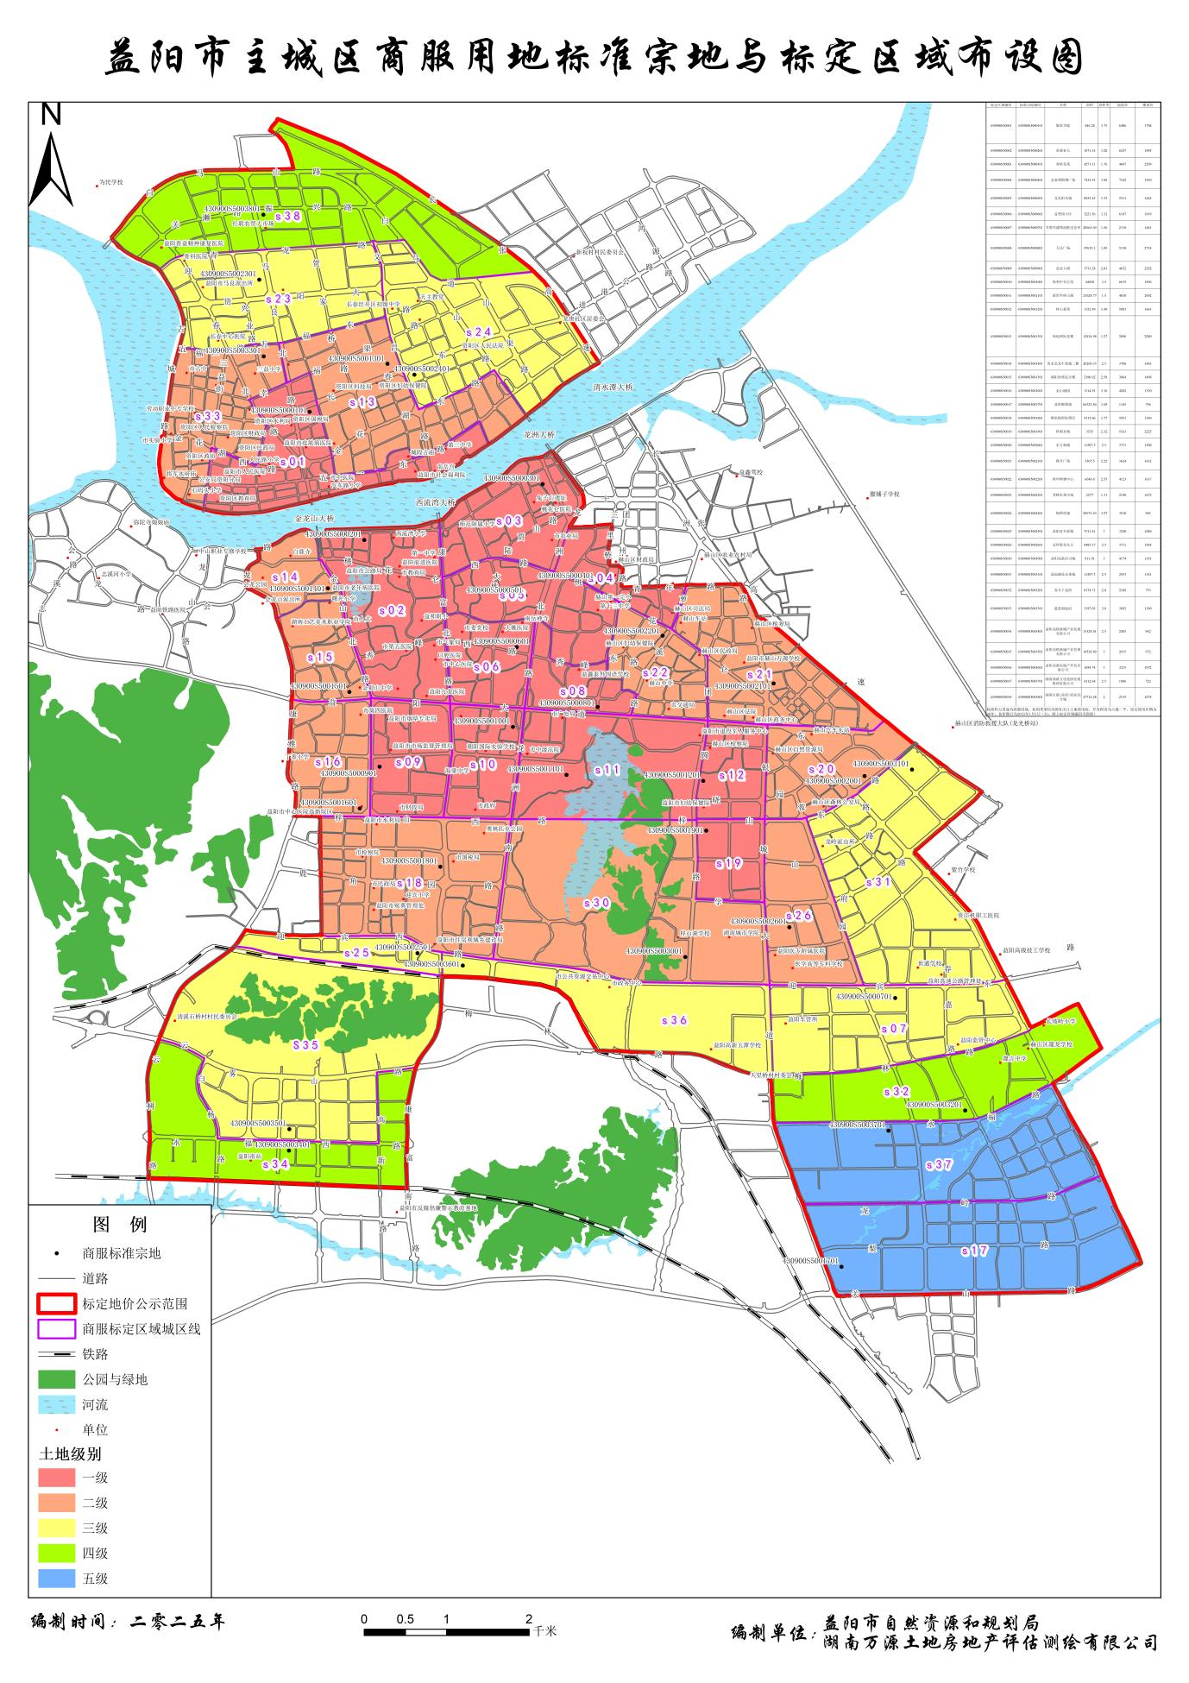

图1 益阳市主城区商服用地标准宗地与标定区域布设图

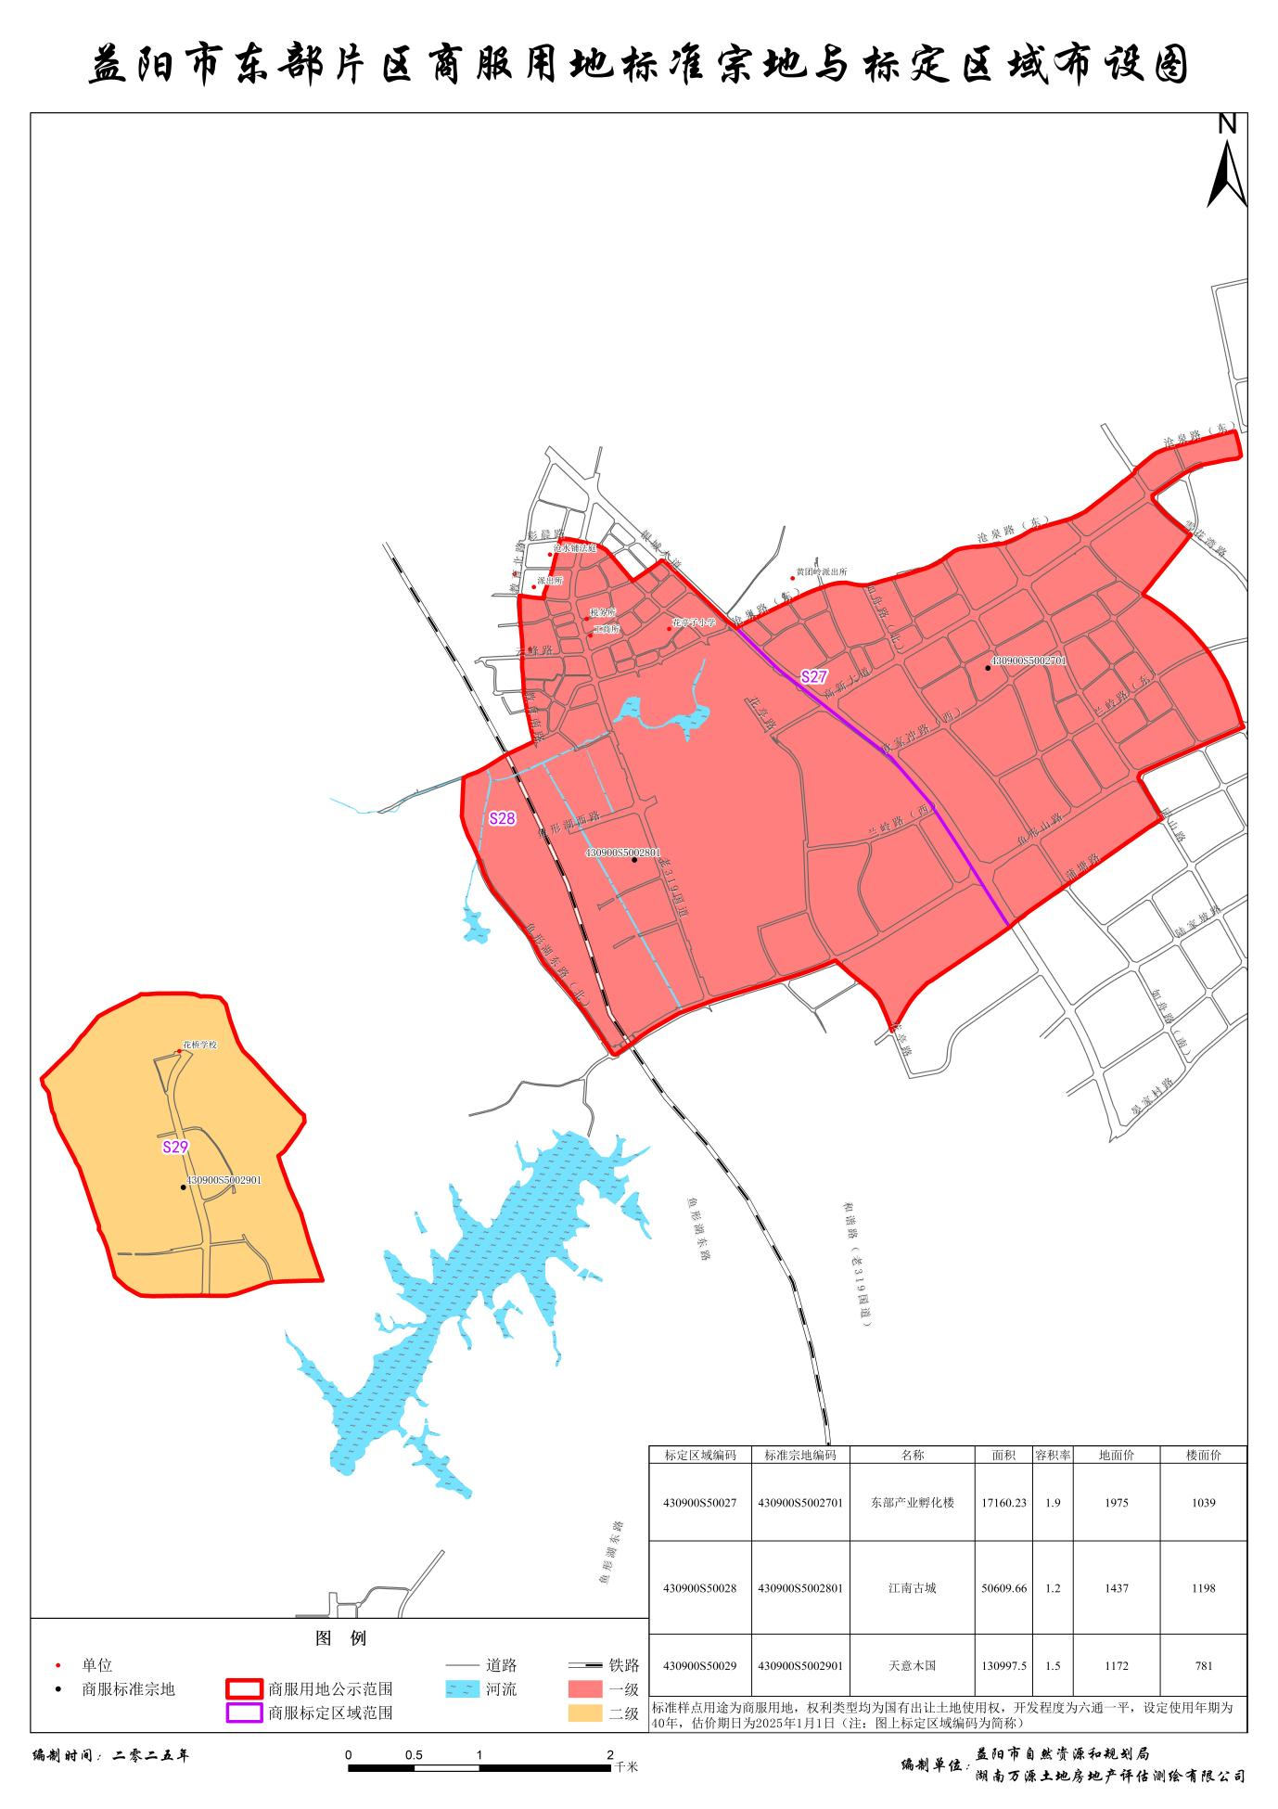

图2 益阳市东部片区商服用地标准宗地与标定区域布设图

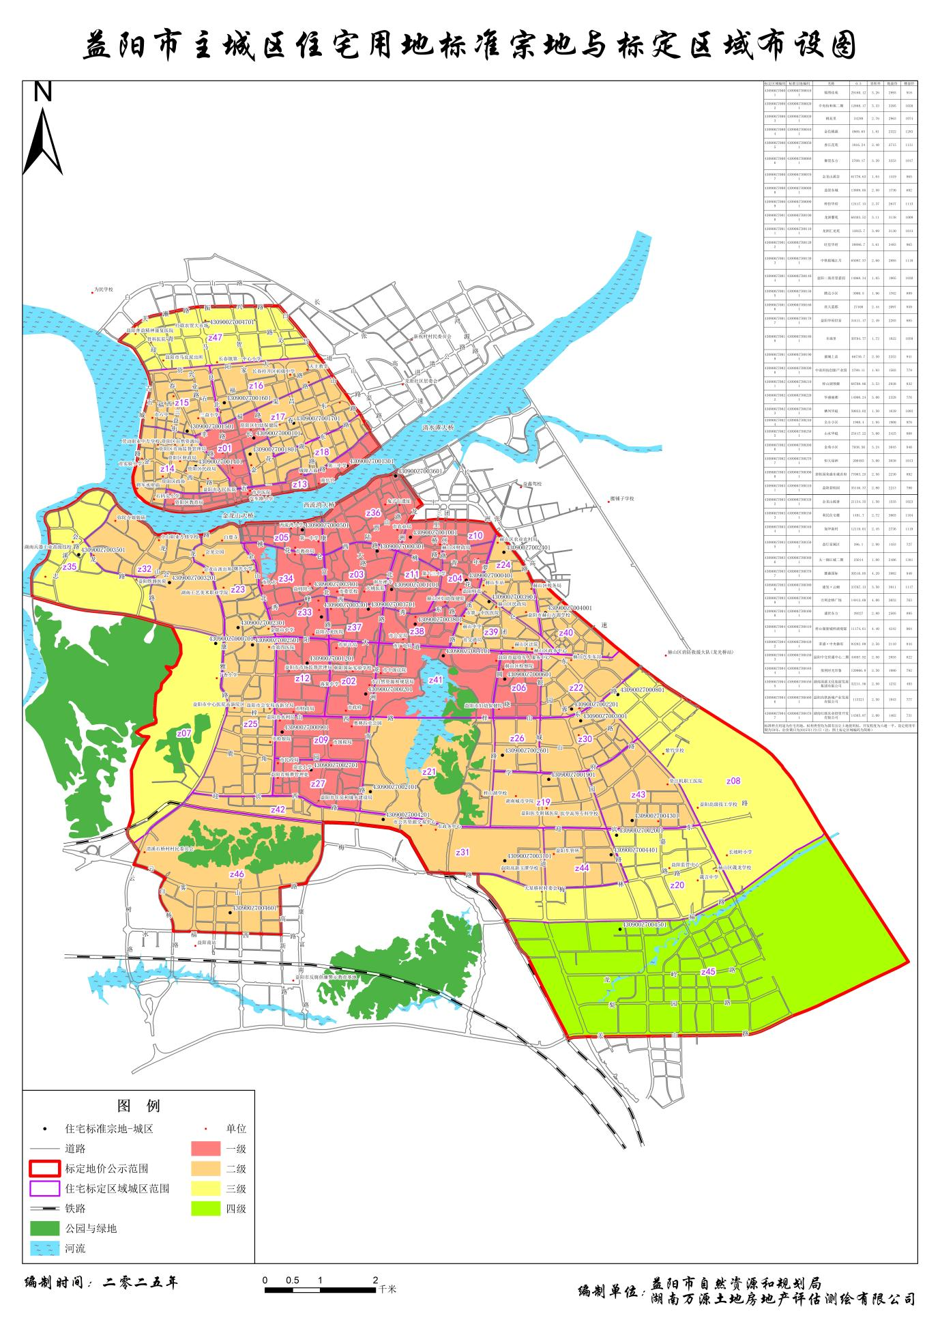

图3 益阳市主城区住宅用地标准宗地与标定区域布设图

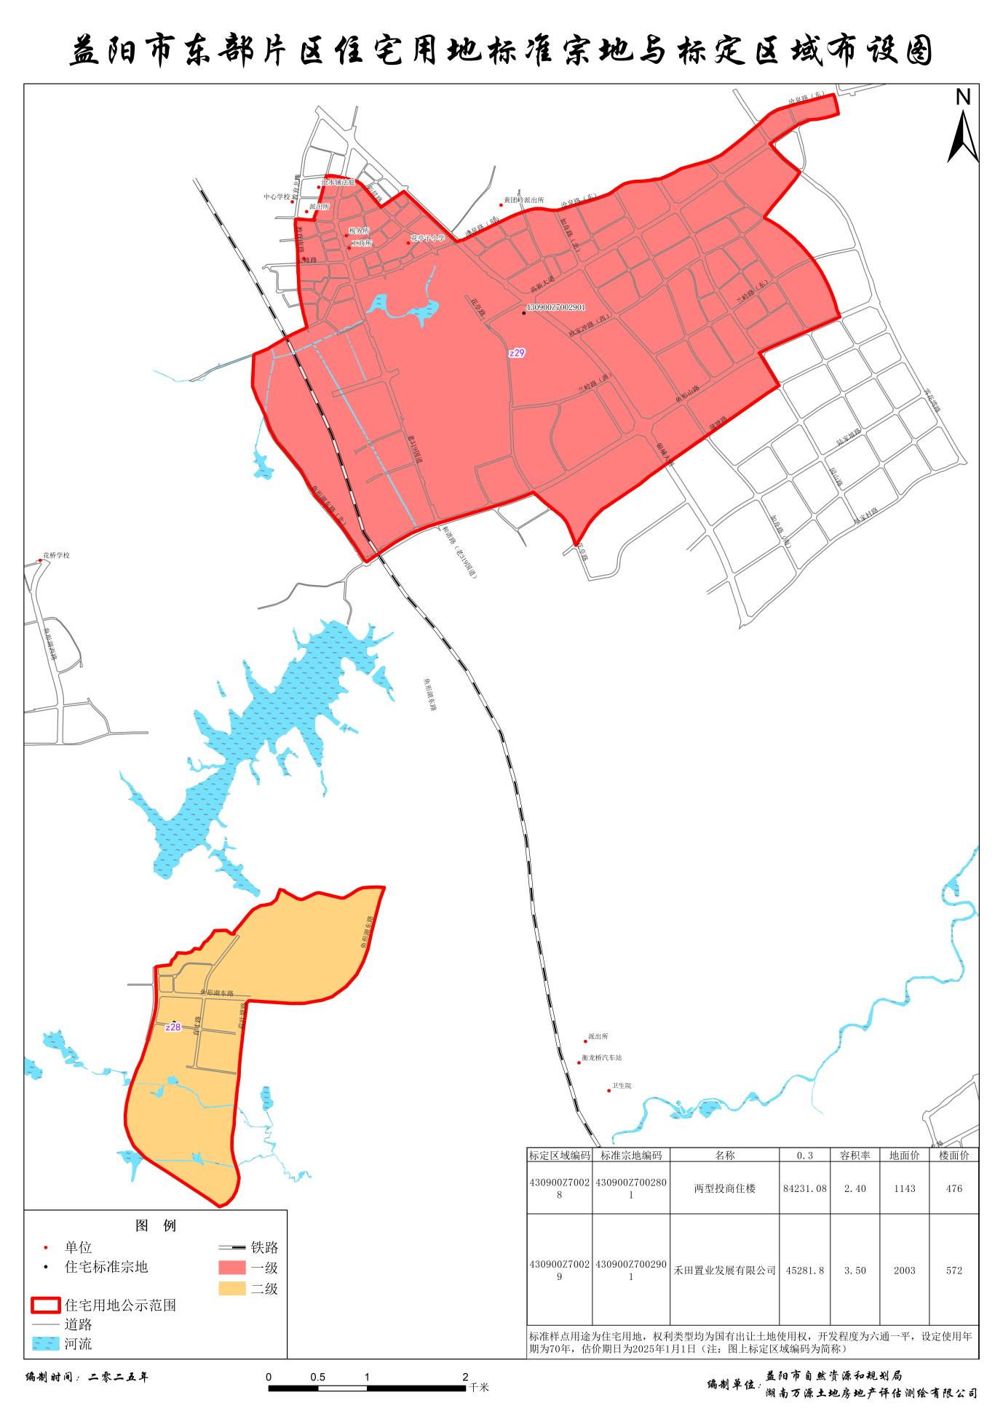

图4 益阳市东部片区住宅用地标准宗地与标定区域布设图

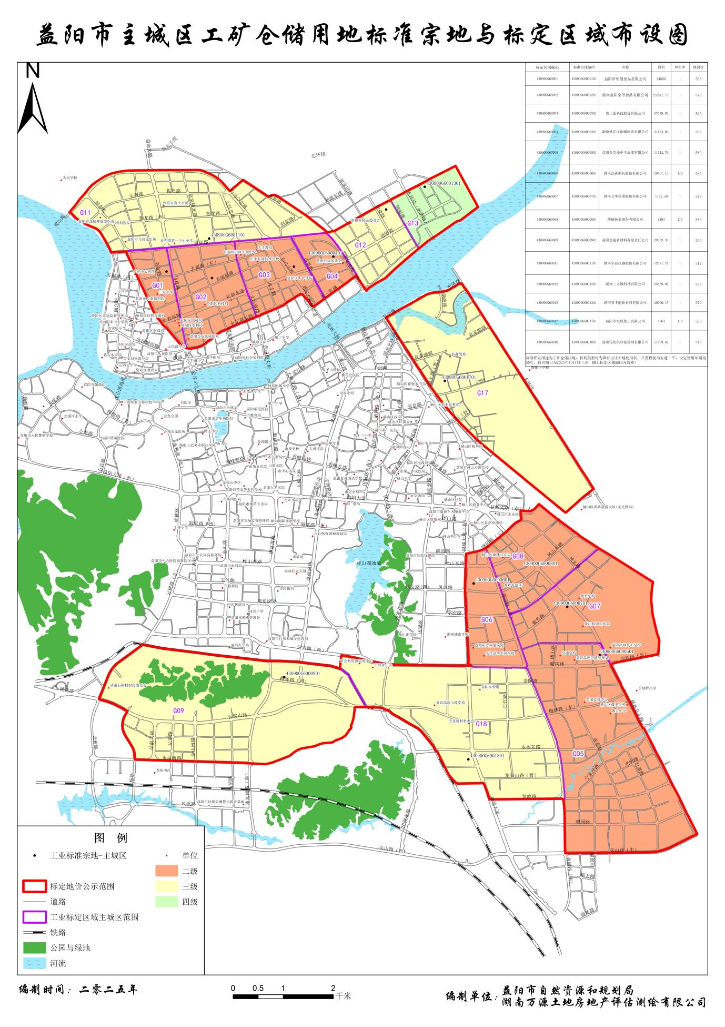

图5 益阳市主城区工矿仓储用地标准宗地与标定区域布设图

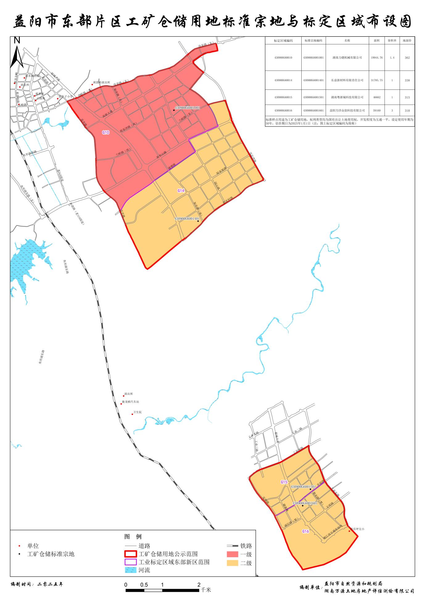

图6 益阳市东部片区工矿仓储用地标准宗地与标定区域布设图

